주 간 보 고 서(4주차)
[2026 빅데이터 해외 연구 프로그램(네바다주립대)]
학교 | 학과 | 학번 | 이름
경기과학기술대학교 | 인공지능학과 | 202363040 | 류도형

날짜  (MM/DD) | 교육 내용(프로젝트 수행 내용)
MON  (07/13) | · 데이터 사이언스 실무·AI 활용 게스트 세미나 Q&A 참석 — AI와의 협업 방식, 데이터 준비의 중요성, 커리어 조언  Attended a guest seminar Q&A on data science practice and working with AI — how to collaborate with AI, the importance of data preparation, and career advice  · ECPICK 논문·멘토 지정 평가 설정(threshold 0.19, pos_weight OFF) 검증 실행  Ran the mentor/paper-specified ECPICK evaluation setting (threshold 0.19, pos_weight OFF) for validation  · 결과 확인 — L1은 micro-F1 0.411로 되지만 L2·L3·L4는 전부 0.000으로 붕괴  Found the result: L1 works (micro-F1 0.411) but L2, L3, L4 all collapse to exactly 0.000  · 붕괴 원인 분석 — pos_weight 없이는 레벨별 최대 출력 확률이 threshold(0.19) 조차 못 넘음을 확인  Diagnosed the cause: without pos_weight, per-level max output probabilities never clear the 0.19 threshold  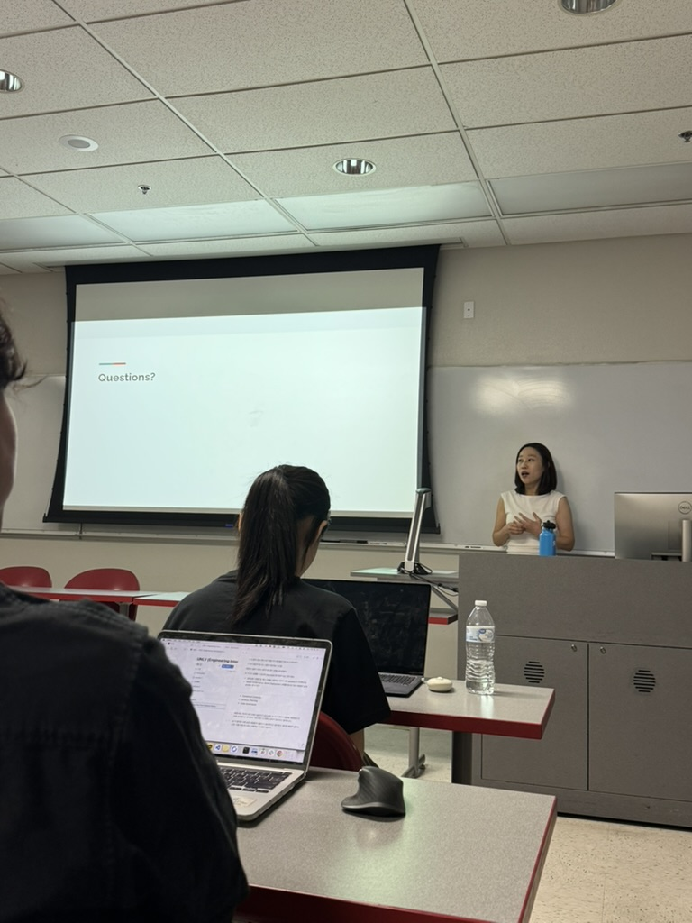
TUE  (07/14) | · EC 예측 결과보고서 작성 — C-HMCNN·ECPICK(ON/OFF) 3개 트랙 종합 비교  Wrote the combined results report, comparing C-HMCNN vs ECPICK (pos_weight ON/OFF) across 3 tracks  · pos_weight OFF 붕괴가 threshold 문제가 아님을 재확인 — 저장된 확률을 0.5~0.05까지 스윕해도 하위 레벨 회복 안 됨  Reconfirmed the OFF-setting collapse isn't a threshold issue — sweeping threshold from 0.5 to 0.05 still can't recover the lower levels  · long-tail(희귀 EC 클래스) 문제를 데이터 규모 가설과 연결 — 논문 학습셋이 우리 대비 약 130배 큼  Linked the long-tail (rare EC class) problem to a data-scale hypothesis — the paper's training set is about 130x larger than ours
WED  (07/15) | · ECPICK 원논문(bbad401, Han et al. 2024) 원문 대조 검증 — 수치 오류(학습데이터 15배→130배) 및 근거 부족한 서술 수정  Cross-checked the original ECPICK paper (bbad401, Han et al. 2024) against our report — corrected a numeric error (training data 15x->130x) and an unsupported claim  · ECPICK threshold 전체 스윕(0.01~0.95, pos_weight ON/OFF) 실행 및 시각화  Ran and visualized a full ECPICK threshold sweep (0.01-0.95, both pos_weight ON/OFF)  · 모델 명칭을 HierEC → C-HMCNN으로 통일하고 보고서 3종 최종 정리  Standardized the model name from HierEC to C-HMCNN and finalized all 3 result documents  · 발표용 Canva 슬라이드(ECPICK/C-HMCNN 파트) 제작 시작 — 영문 차트 7개, 학습샘플수 구간별 점수표, 발표 스크립트(영/한) 작성  Started building the presentation slides (ECPICK/C-HMCNN sections) in Canva - 7 English charts, per-training-count score tables, and a bilingual presenter script  · Canva 슬라이드 최종 반영(신규 슬라이드 추가, 차트·표 삽입) 및 발표 리허설  Finalized the Canva slides (added new slides, inserted charts/tables) and rehearsed the presentation  · 강민곤 교수님·팀원들과 논의 — EC 서열 기반 분석을 넘어 단백질 구조(structure) 정보까지 포함해 확장하고, 논문화 가능성 검토  Discussed with Prof. Mingon Kang and teammates — explore extending beyond EC sequence-based analysis to include protein structure information, and consider writing this up as a paper  · UNLV에서 열린 NBA Summer League 직관  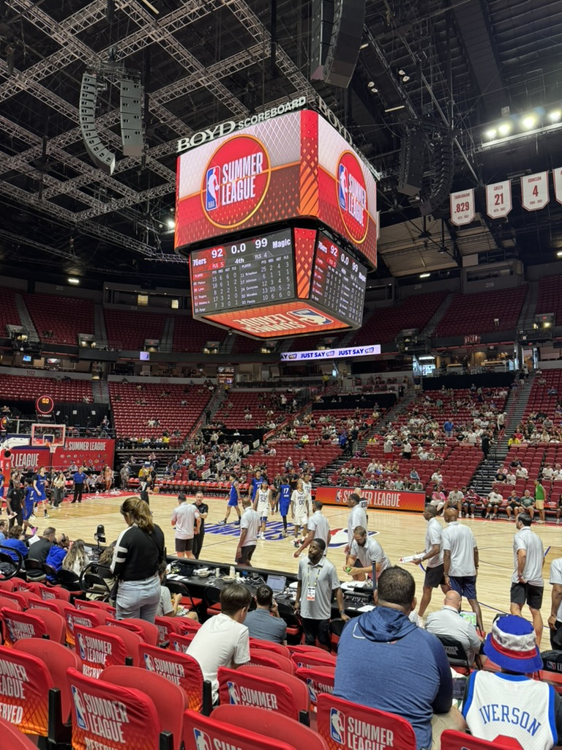  Watched an NBA Summer League game held at UNLV
THU  (07/16) | · [예정] 4주차 최종 프로젝트 발표(ECPICK/C-HMCNN 파트 발표 포함)  [Planned] Final week-4 project presentation (including the ECPICK/C-HMCNN sections) 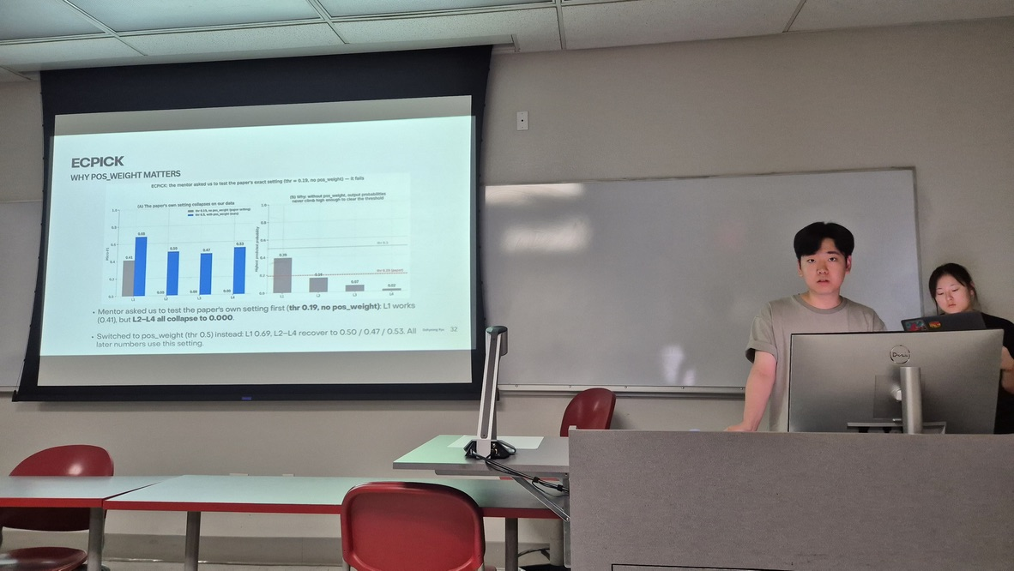
FRI  (07/17) | · 프로그램 공식 일정 종료 — 후버댐(Hoover Dam) 방문  Wrapped up the official program schedule — visited Hoover Dam  · 팀원들과 슈하스코(브라질 바비큐)로 4주간의 프로그램 마무리 회식  Had a closing team dinner at a churrascaria (Brazilian barbecue) to wrap up the 4-week program
특 이 사 항 | · 멘토 지정 평가 설정(threshold 0.19, pos_weight OFF)이 우리 데이터에서 전부 붕괴함을 확인 — pos_weight 도입의 근거를 데이터로 확보함  Confirmed the mentor-specified evaluation setting (threshold 0.19, pos_weight OFF) fully collapses on our data — this gives clear, data-backed justification for adding pos_weight  · 발표 시간이 짧아(3~4분) 슬라이드·스크립트를 핵심 위주로 압축 진행 중  Presentation time is short (3-4 min), so slides/script are being compressed to the key findings
차 주 계 획 | · 단백질 구조(structure) 정보까지 포함한 분석 확장 및 논문화 가능성 준비 (교수님·팀원과 논의된 방향)  Prepare to extend the analysis to include protein structure information and explore turning it into a paper (direction discussed with the professor and teammates)  · 프로그램 공식 일정은 이번 주 종료되지만, 위 방향에 대한 준비는 이어갈 예정  The official program ends this week, but preparation for this direction will continue afterward
기 타 의 견 | · 해당 없음  N/A

